算法设计与分析第五章作业

1652270 冯舜

# 算法分析题5-3

让回溯法解0-1背包问题输出最优解，只需对最终的解向量做一些处理即可。遍历需要时间复杂度 $O(2^{n})$，每个节点判断右子树是否扩展需要 $O(n)$（用的是 cp + r <= bestp 的方法），总时间复杂度 $O({n2}^{n})$。

具体见 5-3.py。用动态规划算法进行答案的验证。运行结果：

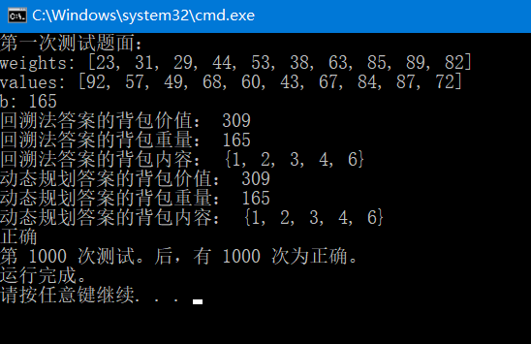

# 算法实现题5-3

用回溯法搜索子集树，并剪掉如下的子树：

* 此后的部件全选最便宜的，还是没法在限制之内；
* 如果此后的部件全选最轻的，还是没法和当前的最小值比。

具体算法见 5-i3.py。遍历需要时间复杂度 $O(2^{n})$，每个节点判断子树是否扩展需要 $O(n)$（如果记下从i之后的部件全选最轻所需要的额外重量、从i以后的部件全选最便宜所需要的额外成本，形成两个数组，需时查表，可简化到 $O(1)$）, 总时间复杂度 $O({n2}^{n})$（可简化到 $O(2^{n})$）。

运行结果：

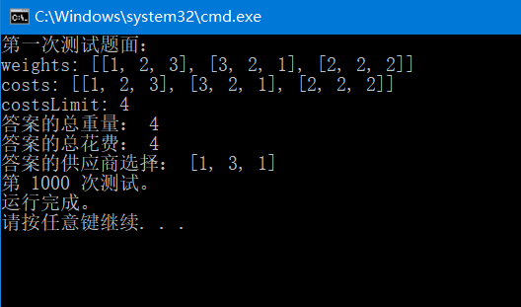

# 算法实现题5-4

按照课本的方法搜索排列树，同时在“即使后面的男运动员都发挥出最大优势，仍达不到已有的最优解”时剪掉子树。遍历需要时间复杂度 $O(2^{n})$，每个节点判断子树是否扩展需要 $O(n)$（如果记下从i之后的男运动员发挥出的最大优势，形成数组，需时查表，可简化到 $O(1)$）, 总时间复杂度 $O({n2}^{n})$（可简化到 $O(2^{n})$）。

具体算法实现见 5-i4.py。运行结果：

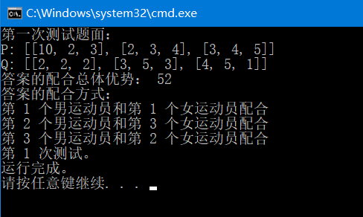

# 算法实现题5-7

立方体的旋转可以形成24种置换。那么，每一个立方体都可以有24种放置形式。每一层处理一个立方体，每一个内结点扩展出24个子节点。搜索这棵树，同时剪掉使侧面出现同色的子节点，达到一个叶节点即立即返回。时间复杂度与具体的数据有关，从 $O\left(1\right) 到 O(n2^{n})$。

具体实现见5-i7.py。

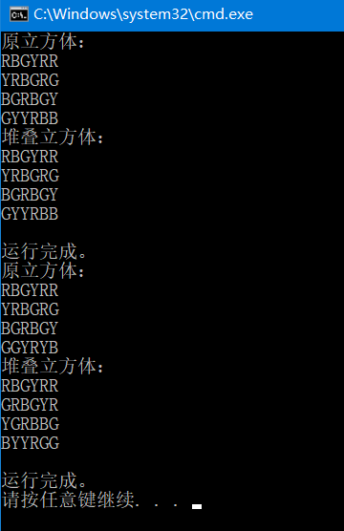

# 算法实现题5-19

搜索排列树，返回得数为m的叶节点对应的算式。只不过在一个新的数字排列确定之后，创建四个而不是一个子节点，代表四种运算符。

具体实现见 5-i19.py。运行结果如下：（输出了所有可能的顺序和运算符）

